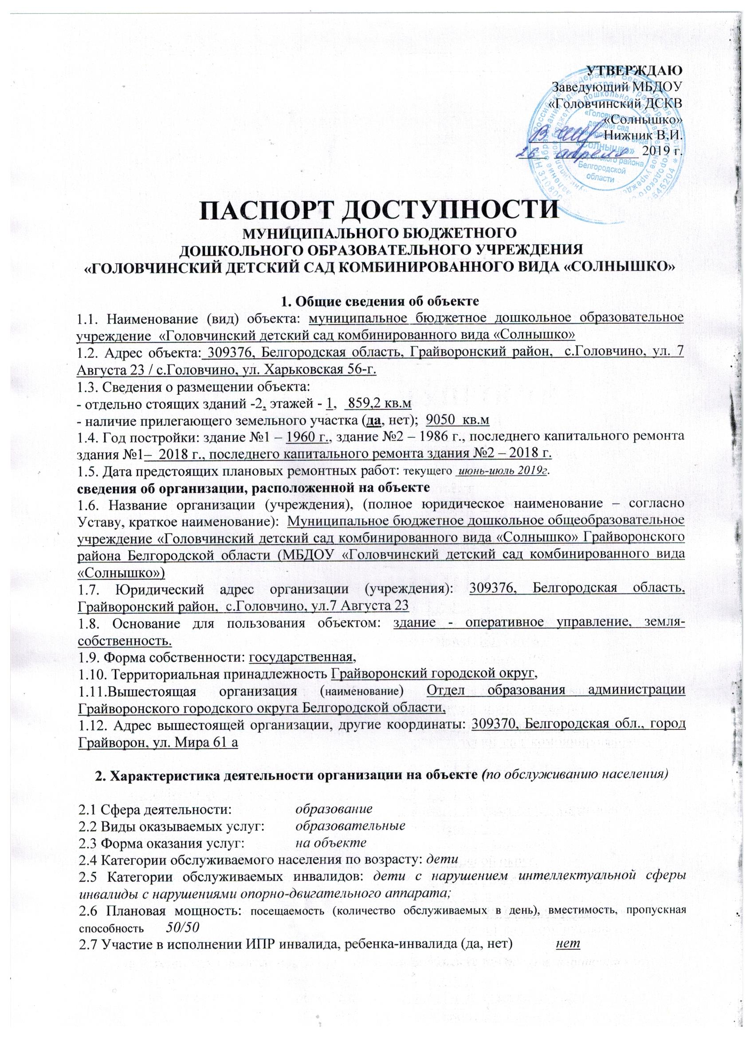

3. Состояние доступности объекта

3.1 Путь следования к объекту пассажирским транспортом
(описать маршрут движения с использованием пассажирского транспорта)
нет,
наличие адаптированного пассажирского транспорта к объекту: нет

3.2 Путь к объекту от ближайшей остановки пассажирского транспорта:
3.2.1 расстояние до объекта от остановки транспорта нет
3.2.2 время движения (пешком) нет
3.2.3 наличие выделенного от проезжей части пешеходного пути (да, нет), нет
3.2.4 Перекрестки: нерегулируемые;
3.2.5 Информация на пути следования к объекту: нет
3.2.6 Перепады высоты на пути: нет

3.3 Организация доступности объекта для инвалидов – форма обслуживания*

№№  п/п | Категория инвалидов  (вид нарушения) | Вариант организации доступности объекта  (формы обслуживания)*
1. | Все категории инвалидов и МГН | ДУ
 | в том числе инвалиды:
2 | передвигающиеся на креслах-колясках | ДУ
3 | с нарушениями опорно-двигательного аппарата | ДУ
4 | с нарушениями зрения | ДУ
5 | с нарушениями слуха | ДУ
6 | с нарушениями умственного развития | ДУ
* - указывается один из вариантов: «А», «Б», «ДУ», «ВНД»

3.4 Состояние доступности основных структурно-функциональных зон

№№  п \п | Основные структурно-функциональные зоны | Состояние доступности, в том числе для основных категорий инвалидов**
1 | Территория, прилегающая к зданию (участок) | ДУ
2 | Вход (входы) в здание | ДУ
3 | Путь (пути) движения внутри здания (в т.ч. пути эвакуации) | ДУ
4 | Зона целевого назначения здания (целевого посещения объекта) | ДУ
5 | Санитарно-гигиенические помещения | ДУ
6 | Система информации и связи (на всех зонах) | ДУ
7 | Пути движения к объекту (от остановки транспорта) | ДУ
** Указывается: ДП-В - доступно полностью всем; ДП-И (К, О, С, Г, У) – доступно полностью избирательно (указать категории инвалидов); ДЧ-В - доступно частично всем; ДЧ-И (К, О, С, Г, У) – доступно частично избирательно (указать категории инвалидов); ДУ - доступно условно, ВНД – временно недоступно

3.5. ИТОГОВОЕ ЗАКЛЮЧЕНИЕ о состоянии доступности ОСИ: доступно

4. Управленческое решение

4.1. Рекомендации по адаптации основных структурных элементов объекта
№№  п \п | Основные структурно-функциональные зоны объекта | Рекомендации по адаптации объекта (вид работы)*
1 | Территория, прилегающая к зданию (участок) | Не нуждается
2 | Вход (входы) в здание | Не нуждается
3 | Путь (пути) движения внутри здания (в т.ч. пути эвакуации) | Не нуждается
4 | Зона целевого назначения здания (целевого посещения объекта) | Не нуждается
5 | Санитарно-гигиенические помещения | Не нуждается
6 | Система информации на объекте (на всех зонах) | индивидуальное решение с ТСР
7 | Пути движения к объекту (от остановки транспорта) | индивидуальное решение с ТСР
8 | Все зоны и участки | индивидуальное решение с ТСР
*- указывается один из вариантов (видов работ): не нуждается; ремонт (текущий, капитальный); индивидуальное решение с ТСР; технические решения невозможны – организация альтернативной формы обслуживания
4.2. Период проведения работ _____________________________________________
в рамках исполнения ___________________________________________________
(указывается наименование документа: программы, плана)
4.3 Ожидаемый результат (по состоянию доступности) после выполнения работ по адаптации доступно частично всем
Оценка результата исполнения программы, плана (по состоянию доступности) ______________
4.4. Для принятия решения требуется, не требуется (нужное подчеркнуть):
Согласование ______________не требуется__________________________________________

Имеется заключение уполномоченной организации о состоянии доступности объекта (наименование документа и выдавшей его организации, дата), прилагается
_______________________________________________________________________

4.5. Информация размещена (обновлена) на Карте доступности дата _______________________
solnishkograiv.ucoz.ru
(наименование сайта, портала)

5. Особые отметки

Паспорт сформирован на основании:

1. Анкеты (информации об объекте) от «22» апреля 2019 г.,

2. Акта обследования объекта: № акта ____________ от «____» _____________ 20____ г.

3. Решения Комиссии __________________________ от «____» ____________ 20____ г.

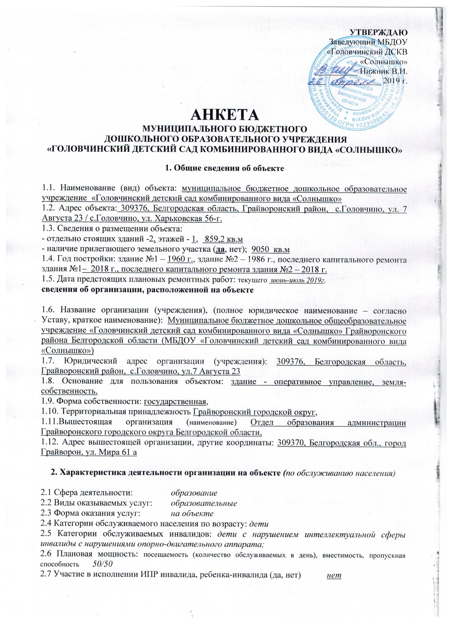
3. Состояние доступности объекта

3.1 Путь следования к объекту пассажирским транспортом
(описать маршрут движения с использованием пассажирского транспорта)
нет,
наличие адаптированного пассажирского транспорта к объекту: нет

3.2 Путь к объекту от ближайшей остановки пассажирского транспорта:
3.2.1 расстояние до объекта от остановки транспорта нет
3.2.2 время движения (пешком) нет
3.2.3 наличие выделенного от проезжей части пешеходного пути (да, нет), да
3.2.4 Перекрестки: нерегулируемые;
3.2.5 Информация на пути следования к объекту: нет
3.2.6 Перепады высоты на пути: нет

3.3 Вариант организации доступности ОСИ (формы обслуживания)* с учетом СП 35-101-2001

№№  п/п | Категория инвалидов  (вид нарушения) | Вариант организации доступности объекта
1. | Все категории инвалидов и МГН | ДУ
 | в том числе инвалиды:
2 | передвигающиеся на креслах-колясках | ДУ
3 | с нарушениями опорно-двигательного аппарата | ДУ
4 | с нарушениями зрения | ДУ
5 | с нарушениями слуха | ДУ
6 | с нарушениями умственного развития | ДУ
* - указывается один из вариантов: «А», «Б», «ДУ», «ВНД»

3.4 Состояние доступности основных структурно-функциональных зон

№№  п \п | Основные структурно-функциональные зоны  объекта | Рекомендации по адаптации объекта (вид работы)*
1 | Территория, прилегающая к зданию (участок) | Не нуждается
2 | Вход (входы) в здание | Техническое решение не возможно
3 | Путь (пути) движения внутри здания (в т.ч. пути эвакуации) | Техническое решение не возможно
4 | Зона целевого назначения здания (целевого посещения объекта) | Не нуждается
5 | Санитарно-гигиенические помещения | Техническое решение не возможно
6 | Система информации и связи (на всех зонах) | Индивидуальное решение ТСР
7 | Пути движения к объекту (от остановки транспорта) | Не нуждается
 | Все зоны и участки | Индивидуальное решение ТСР
*- указывается один из вариантов (видов работ): не нуждается; ремонт (текущий, капитальный); индивидуальное решение с ТСР; технические решения невозможны – организация альтернативной формы обслуживания

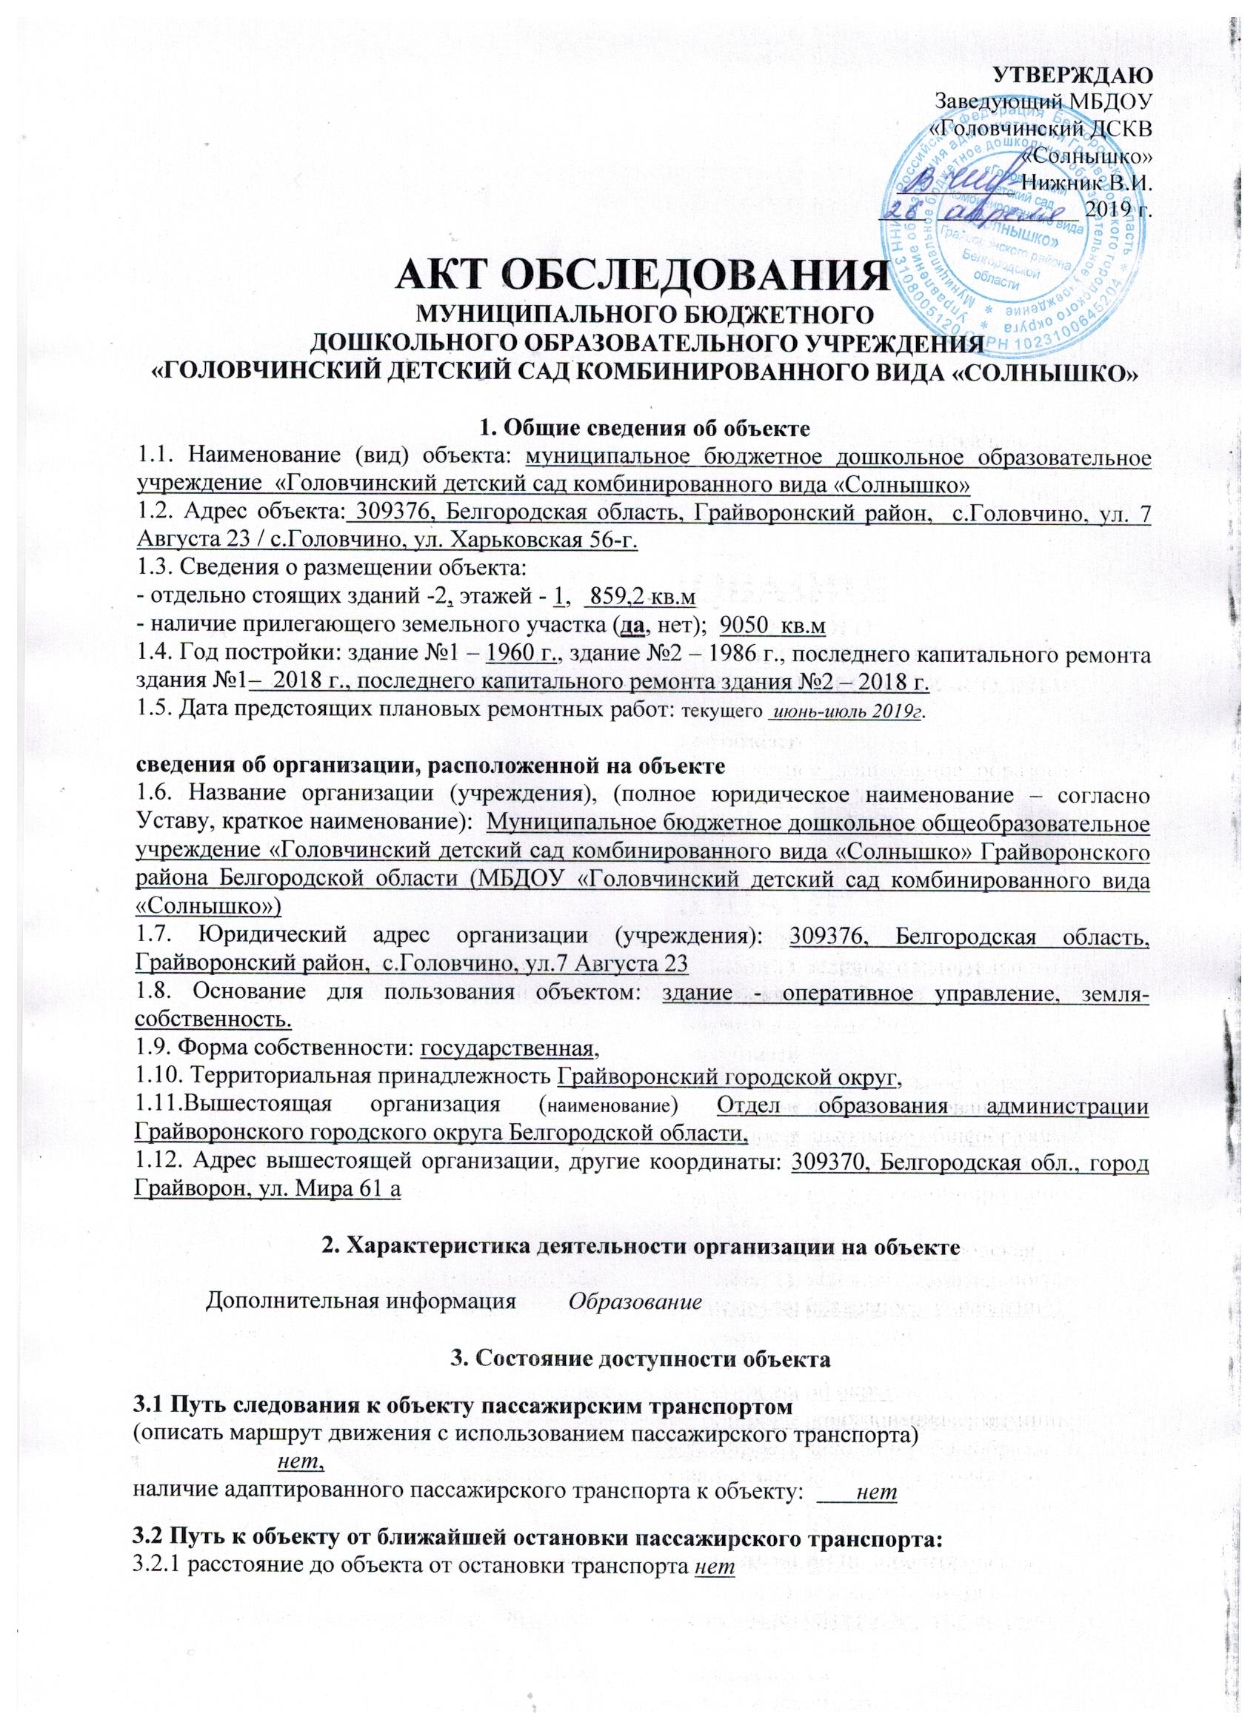
3.2.2 время движения (пешком) нет
3.2.3 наличие выделенного от проезжей части пешеходного пути (да, нет), да
3.2.4 Перекрестки: нерегулируемые;
3.2.5 Информация на пути следования к объекту: нет
3.2.6 Перепады высоты на пути: нет

3.3 Организация доступности объекта для инвалидов – форма обслуживания

№№  п/п | Категория инвалидов  (вид нарушения) | Вариант организации доступности объекта  (формы обслуживания)*
1. | Все категории инвалидов и МГН | ДУ
 | в том числе инвалиды:
2 | передвигающиеся на креслах-колясках | ДУ
3 | с нарушениями опорно-двигательного аппарата | ДУ
4 | с нарушениями зрения | ДУ
5 | с нарушениями слуха | ДУ
6 | с нарушениями умственного развития | ДУ
* - указывается один из вариантов: «А», «Б», «ДУ», «ВНД»

3.4 Состояние доступности основных структурно-функциональных зон

№№  п/п | Основные структурно-функциональные зоны | Состояние доступности,  в том числе для основных категорий инвалидов** | Приложение
№№  п/п | Основные структурно-функциональные зоны |  | № на плане | № фото
1 | Территория, прилегающая к зданию (участок) | ДУ
2 | Вход (входы) в здание | ДУ
3 | Путь (пути) движения внутри здания (в т.ч. пути эвакуации) | ДУ
4 | Зона целевого назначения здания (целевого посещения объекта) | ДУ
5 | Санитарно-гигиенические помещения | ДУ
6 | Система информации и связи (на всех зонах) | ДУ
7 | Пути движения  к объекту (от остановки транспорта) | ДУ

** Указывается: ДП-В - доступно полностью всем; ДП-И (К, О, С, Г, У) – доступно полностью избирательно (указать категории инвалидов); ДЧ-В - доступно частично всем; ДЧ-И (К, О, С, Г, У) – доступно частично избирательно (указать категории инвалидов); ДУ - доступно условно, ВНД - недоступно

3.5. ИТОГОВОЕ ЗАКЛЮЧЕНИЕ о состоянии доступности ОСИ: __доступно_________
4. Управленческое решение (проект)

4.1. Рекомендации по адаптации основных структурных элементов объекта:
№№  п \п | Основные структурно-функциональные зоны объекта | Рекомендации по адаптации объекта (вид работы)*
1 | Территория, прилегающая к зданию (участок) | Не нуждается
2 | Вход (входы) в здание | Не нуждается
3 | Путь (пути) движения внутри здания (в т.ч. пути эвакуации) | Не нуждается
4 | Зона целевого назначения здания (целевого посещения объекта) | Не нуждается
5 | Санитарно-гигиенические помещения | Не нуждается
6 | Система информации на объекте (на всех зонах) | Индивидуальное решение с ТСР
7 | Пути движения к объекту (от остановки транспорта) | Индивидуальное решение с ТСР
8 | Все зоны и участки | Индивидуальное решение с ТСР
*- указывается один из вариантов (видов работ): не нуждается; ремонт (текущий, капитальный); индивидуальное решение с ТСР; технические решения невозможны – организация альтернативной формы обслуживания

4.2. Период проведения работ _____________________________________________
в рамках исполнения ____________________________________________________
(указывается наименование документа: программы, плана)

4.3 Ожидаемый результат (по состоянию доступности) после выполнения работ по адаптации _______доступно всем инвалидам_____________________________
Оценка результата исполнения программы, плана (по состоянию доступности) ______________

4.4. Для принятия решения требуется, не требуется (нужное подчеркнуть):
4.4.1. согласование на Комиссии _____не требуется__________________________________
(наименование Комиссии по координации деятельности в сфере обеспечения доступной среды жизнедеятельности для инвалидов и других МГН)
4.4.2. согласование работ с надзорными органами (в сфере проектирования и строительства, архитектуры, охраны памятников, другое - указать)
_______________________________________________________________________
4.4.3. техническая экспертиза; разработка проектно-сметной документации: нет
4.4.4. согласование с вышестоящей организацией (собственником объекта): нет
4.4.5. согласование с общественными организациями инвалидов ______нет_________________;
4.4.6. другое ____________________________________________нет________________________

Имеется заключение уполномоченной организации о состоянии доступности объекта (наименование документа и выдавшей его организации, дата), прилагается
___________________________________________нет____________________________________

4.7. Информация может быть размещена (обновлена) на Карте доступности
_______________________________________________________________________________
(наименование сайта, портала)
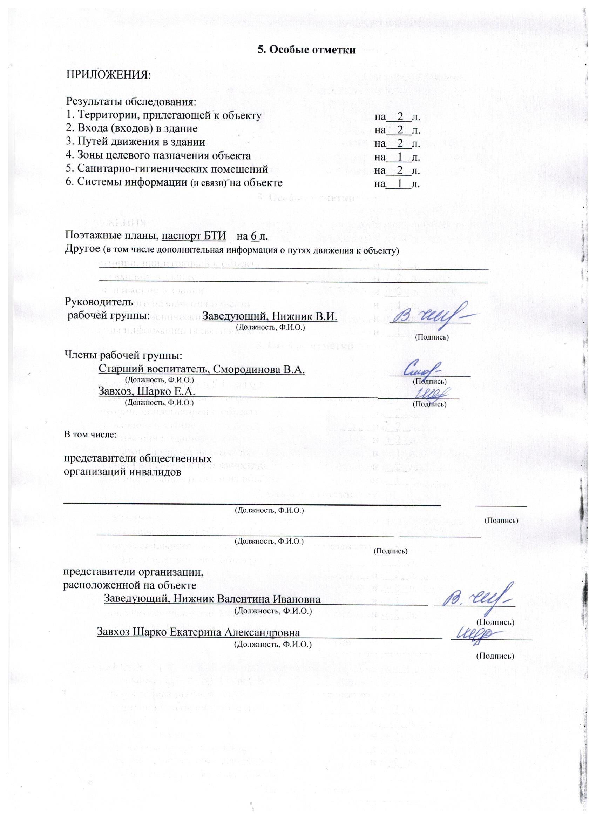

Приложение 1
к Акту обследования ОСИ к паспорту доступности от «___» ____________ 20___ г.

I Результаты обследования:
- Территории, прилегающей к зданию № 1 (участка)
муниципальное бюджетное дошкольное образовательное учреждение «Головчинский детский сад комбинированного вида «Солнышко» 309376, Белгородская область, Грайворонский район, с.Головчино, ул. 7 Августа 23
Наименование объекта, адрес

№ п/п | Наименование функционально-планировочного элемента | Наличие элемента |  |  | Выявленные нарушения  и замечания |  | Работы по адаптации объектов
№ п/п | Наименование функционально-планировочного элемента | есть/ нет | № на  Плане | № фото | Содержание | Значимо для инвалида (катего-рия) | Содержание | Виды работ
1.1 | Вход (входы) на территорию | есть |  |  | приспособлено | все | Установку пандуса запланировано произвести с учетом потребностей инвалидов в получении непосредственных услуг на объекте, а также с учетом финансирования  Выделение стоянки автотранспортных средств для инвалидов будет обеспечено по согласованию с управлением образования администрации Грайворонского городского округа
1.2 | Путь (пути) движения на территории | есть |  |  | приспособлено | все
1.3 | Лестница (наружная) | нет
1.4 | Пандус (наружный) | нет
1.5 | Автостоянка и парковка | есть |  |  | приспособлено | все
 | ОБЩИЕ требования к зоне |  |  |  | приспособлено | все

- Территории, прилегающей к зданию № 2 (участка)
муниципальное бюджетное дошкольное образовательное учреждение «Головчинский детский сад комбинированного вида «Солнышко» 309376, Белгородская область, Грайворонский район, с.Головчино, ул. Харьковская 56-г
Наименование объекта, адрес

№ п/п | Наименование функционально-планировочного элемента | Наличие элемента |  |  | Выявленные нарушения  и замечания |  | Работы по адаптации объектов
№ п/п | Наименование функционально-планировочного элемента | есть/ нет | № на  Плане | № фото | Содержание | Значимо для инвалида (катего-рия) | Содержание | Виды работ
1.1 | Вход (входы) на территорию | есть |  |  | приспособлено | все | Выделение стоянки автотранспортных средств для инвалидов будет обеспечено по согласованию с управлением образования администрации Грайворонского городского округа
1.2 | Путь (пути) движения на территории | есть |  |  | приспособлено | все
1.3 | Лестница (наружная) | есть |  |  | приспособлено | все
1.4 | Пандус (наружный) | есть |  |  | приспособлено | все
1.5 | Автостоянка и парковка | есть |  |  | приспособлено | все
 | ОБЩИЕ требования к зоне |  |  |  | приспособлено | все

II Заключение по зоне:

Наименование  структурно-функциональной зоны | Состояние доступности*  (к пункту 3.4 Акта обследования ОСИ) | Приложение |  | Рекомендации  по адаптации  (вид работы)**  к пункту 4.1 Акта обследования ОСИ
Наименование  структурно-функциональной зоны | Состояние доступности*  (к пункту 3.4 Акта обследования ОСИ) | № на плане | № фото
Территория, прилегающей к зданию №1 | ДУ |  |  | индивидуальное решение с ТСР
Территория, прилегающей к зданию №2 | ДУ |  |  | индивидуальное решение с ТСР

* указывается: ДП-В - доступно полностью всем; ДП-И (К, О, С, Г, У) – доступно полностью избирательно (указать категории инвалидов); ДЧ-В - доступно частично всем; ДЧ-И (К, О, С, Г, У) – доступно частично избирательно (указать категории инвалидов); ДУ - доступно условно, ВНД - недоступно
**указывается один из вариантов: не нуждается; ремонт (текущий, капитальный); индивидуальное решение с ТСР; технические решения невозможны – организация альтернативной формы обслуживания

Комментарий к заключению:______________________________________________________________
Приложение 2
к Акту обследования ОСИ к паспорту доступности ______ от «___» __________ 2019 г.

I Результаты обследования:
2. Входа (входов) в здание № 1
муниципальное бюджетное дошкольное образовательное учреждение «Головчинский детский сад комбинированного вида «Солнышко» 309376, Белгородская область, Грайворонский район, с.Головчино, ул. 7 Августа 23

Наименование объекта, адрес

№ п/п | Наименование функционально-планировочного элемента | Наличие элемента |  |  | Выявленные нарушения  и замечания |  | Работы по адаптации объектов
№ п/п | Наименование функционально-планировочного элемента | есть/ нет | № на  плане | № фото | Содержание | Значимо для инвалида (категория) | Содержание | Виды работ
2.1 | Лестница (наружная) | нет |  |  |  |  | Техническое решение невозможно
2.2 | Пандус (наружный) | нет |  |  |  |  | Техническое решение невозможно
2.3 | Входная площадка (перед дверью) | есть |  |  | приспособлено | все | Техническое решение невозможно
2.4 | Дверь (входная) | есть |  |  | приспособлено | все | Техническое решение невозможно
2.5 | Тамбур | есть |  |  | приспособлено | все | Техническое решение невозможно
 | ОБЩИЕ требования к зоне |  |  |  | приспособлено | все | Техническое решение невозможно

2. Входа (входов) в здание № 2
муниципальное бюджетное дошкольное образовательное учреждение «Головчинский детский сад комбинированного вида «Солнышко» 309376, Белгородская область, Грайворонский район, с.Головчино, ул. Харьковская 56-г

Наименование объекта, адрес

№ п/п | Наименование функционально-планировочного элемента | Наличие элемента |  |  | Выявленные нарушения  и замечания |  | Работы по адаптации объектов
№ п/п | Наименование функционально-планировочного элемента | есть/ нет | № на  плане | № фото | Содержание | Значимо для инвалида (категория) | Содержание | Виды работ
2.1 | Лестница (наружная) | есть |  |  | приспособлено | все | Установку тактильной полосы перед маршем вверх и вниз запланировано произвести с учетом потребностей инвалидов
2.2 | Пандус (наружный) | есть |  |  | приспособлено | все
2.3 | Входная площадка (перед дверью) | есть |  |  | приспособлено | все
2.4 | Дверь (входная) | есть |  |  | приспособлено | все
2.5 | Тамбур | есть |  |  | приспособлено | все
 | ОБЩИЕ требования к зоне |  |  |  | приспособлено | все

II Заключение по зоне:

Наименование  структурно-функциональной зоны | Состояние доступности*  (к пункту 3.4 Акта обследования ОСИ) | Приложение |  | Рекомендации  по адаптации  (вид работы)**  к пункту 4.1 Акта обследования ОСИ
Наименование  структурно-функциональной зоны | Состояние доступности*  (к пункту 3.4 Акта обследования ОСИ) | № на плане | № фото
Вход в здание №1 | ДУ |  |  | индивидуальное решение с ТСР
Вход в здание №2 | ДУ |  |  | индивидуальное решение с ТСР

* указывается: ДП-В - доступно полностью всем; ДП-И (К, О, С, Г, У) – доступно полностью избирательно (указать категории инвалидов); ДЧ-В - доступно частично всем; ДЧ-И (К, О, С, Г, У) – доступно частично избирательно (указать категории инвалидов); ДУ - доступно условно, ВНД - недоступно
**указывается один из вариантов: не нуждается; ремонт (текущий, капитальный); индивидуальное решение с ТСР; технические решения невозможны – организация альтернативной формы обслуживания

Комментарий
к заключению:______________________________________________________________
Приложение 3
к Акту обследования ОСИ к паспорту доступности от «___» ____________ 20___ г.

I Результаты обследования:

3. Пути (путей) движения внутри здания (в т.ч. путей эвакуации) № 1
муниципальное бюджетное дошкольное образовательное учреждение «Головчинский детский сад комбинированного вида «Солнышко» 309376, Белгородская область, Грайворонский район, с.Головчино, ул. 7 Августа 23

Наименование объекта, адрес
№ п/п | Наименование функционально-планировочного элемента | Наличие элемента |  |  | Выявленные нарушения  и замечания |  | Работы по адаптации объектов
№ п/п | Наименование функционально-планировочного элемента | есть/ нет | № наплане | № фото | Содержание | Значимо для инвалида (катего-рия) | Содержа-ние | Виды работ
3.1 | Коридор (вестибюль, зона ожидания, галерея, балкон) | есть |  |  | приспособлено | все |  | технические решения невозможны
3.2 | Лестница (внутри здания) | нет | - | - | - | - |  | -
3.3 | Пандус (внутри здания) | нет | - | - | - | - |  | технические решения невозможны
3.4 | Лифт пассажирский (или подъемник) | нет | - | - | - | - |  | -
3.5 | Дверь | есть |  |  | приспособлено | все |  | -
3.6 | Пути эвакуации (в т.ч. зоны безопасности) | есть |  |  | технические решения невозможны | - |  | технические решения невозможны
 | ОБЩИЕ требования к зоне |  |  |  | технические решения невозможны |  |  | технические решения невозможны

3. Пути (путей) движения внутри здания (в т.ч. путей эвакуации) № 2
муниципальное бюджетное дошкольное образовательное учреждение «Головчинский детский сад комбинированного вида «Солнышко» 309376, Белгородская область, Грайворонский район, с.Головчино, ул. Харьковская 56-г

Наименование объекта, адрес
№ п/п | Наименование функционально-планировочного элемента | Наличие элемента |  |  | Выявленные нарушения  и замечания |  | Работы по адаптации объектов
№ п/п | Наименование функционально-планировочного элемента | есть/ нет | № наплане | № фото | Содержание | Значимо для инвалида (катего-рия) | Содержа-ние | Виды работ
3.1 | Коридор (вестибюль, зона ожидания, галерея, балкон) | есть |  |  | приспособлено | все |  | технические решения невозможны
3.2 | Лестница (внутри здания) | нет | - | - | - | - |  | -
3.3 | Пандус (внутри здания) | нет | - | - | - | - |  | технические решения невозможны
3.4 | Лифт пассажирский (или подъемник) | нет | - | - | - | - |  | -
3.5 | Дверь | есть |  |  | приспособлено | все |  | -
3.6 | Пути эвакуации (в т.ч. зоны безопасности) | есть |  |  | приспособлено | - |  | приспособлено
 | ОБЩИЕ требования к зоне |  |  |  | приспособлено |  |  | приспособлено

II Заключение по зоне:

Наименование  структурно-функциональной зоны | Состояние доступности*  (к пункту 3.4 Акта обследования ОСИ) | Приложение |  | Рекомендации  по адаптации  (вид работы)**  к пункту 4.1 Акта обследования ОСИ
Наименование  структурно-функциональной зоны | Состояние доступности*  (к пункту 3.4 Акта обследования ОСИ) | № на плане | № фото
Пути движения внутри здания №1 | ДУ |  |  | технические решения невозможны
Пути движения внутри здания №2 | ДУ |  |  | приспособлено

* указывается: ДП-В - доступно полностью всем; ДП-И (К, О, С, Г, У) – доступно полностью избирательно (указать категории инвалидов); ДЧ-В - доступно частично всем; ДЧ-И (К, О, С, Г, У) – доступно частично избирательно (указать категории инвалидов); ДУ - доступно условно, ВНД - недоступно
**указывается один из вариантов: не нуждается; ремонт (текущий, капитальный); индивидуальное решение с ТСР; технические решения невозможны – организация альтернативной формы обслуживания
Комментарий к заключению:_______________________________________________________________

Приложение 4 (II)
к Акту обследования ОСИ к паспорту доступности от «___» ____________ 20___ г.

I Результаты обследования:

4. Зоны целевого назначения здания (целевого посещения объекта) №1, №2
Вариант II – места приложения труда
муниципальное бюджетное дошкольное образовательное учреждение «Головчинский детский сад комбинированного вида «Солнышко» 309376, Белгородская область, Грайворонский район, с.Головчино,ул. 7 Августа 23, ул. Харьковская 56-г

Наименование функционально-планировочного элемента | Наличие элемента |  |  | Выявленные нарушения  и замечания |  | Работы по адаптации объектов
Наименование функционально-планировочного элемента | есть/ нет | № на  Плане | № фото | Содержание | Значимо для инвалида (катего-рия) | Содержание | Виды работ
Место приложения труда | - | - | - | - | - | - | -

II Заключение по зоне:

Наименование  структурно-функциональной зоны | Состояние доступности*  (к пункту 3.4 Акта обследования ОСИ) | Приложение |  | Рекомендации  по адаптации  (вид работы)**  к пункту 4.1 Акта обследования ОСИ
Наименование  структурно-функциональной зоны | Состояние доступности*  (к пункту 3.4 Акта обследования ОСИ) | № на плане | № фото
места приложения труда | - | - | - | -

* указывается: ДП-В - доступно полностью всем; ДП-И (К, О, С, Г, У) – доступно полностью избирательно (указать категории инвалидов); ДЧ-В - доступно частично всем; ДЧ-И (К, О, С, Г, У) – доступно частично избирательно (указать категории инвалидов); ДУ - доступно условно, ВНД - недоступно
**указывается один из вариантов: не нуждается; ремонт (текущий, капитальный); индивидуальное решение с ТСР; технические решения невозможны – организация альтернативной формы обслуживания

Комментарий
к заключению:_______________________________________________________________
Приложение 5
к Акту обследования ОСИ к паспорту доступности от «___» ____________ 20___ г.

I Результаты обследования:
5. Санитарно-гигиенических помещений, здание № 1
муниципальное бюджетное дошкольное образовательное учреждение «Головчинский детский сад комбинированного вида «Солнышко» 309376, Белгородская область, Грайворонский район, с.Головчино,ул. 7 Августа 23,

Наименование объекта, адрес

№ п/п | Наименование функционально-планировочного элемента | Наличие элемента |  |  | Выявленные нарушения  и замечания |  | Работы по адаптации объектов
№ п/п | Наименование функционально-планировочного элемента | есть/ нет | № на  плане | № фото | Содержание | Значимо для инвалида (категория) | Содержание | Виды работ
5.1 | Туалетная комната | нет |  |  | - | - | Техническое решение не возможно
5.2 | Душевая комната | нет | - | - | - | - | Техническое решение не возможно
5.3 | Бытовая комната (гардеробная) | нет | - | - | - | - | Техническое решение не возможно
 | ОБЩИЕ требования к зоне |  |  |  | - | - | Техническое решение не возможно

5. Санитарно-гигиенических помещений, здание № 2
муниципальное бюджетное дошкольное образовательное учреждение «Головчинский детский сад комбинированного вида «Солнышко» 309376, Белгородская область, Грайворонский район, с.Головчино, ул. Харьковская 56-г

Наименование объекта, адрес

№ п/п | Наименование функционально-планировочного элемента | Наличие элемента |  |  | Выявленные нарушения  и замечания |  | Работы по адаптации объектов
№ п/п | Наименование функционально-планировочного элемента | есть/ нет | № на  плане | № фото | Содержание | Значимо для инвалида (категория) | Содержание | Виды работ
5.1 | Туалетная комната | есть |  |  | приспособлено | Все
5.2 | Душевая комната | нет | - | - | - | -
5.3 | Бытовая комната (гардеробная) | нет | - | - | - | -
 | ОБЩИЕ требования к зоне |  |  |  | приспособлено | Все

II Заключение по зоне:

Наименование  структурно-функциональной зоны | Состояние доступности*  (к пункту 3.4 Акта обследования ОСИ) | Приложение |  | Рекомендации  по адаптации  (вид работы)**  к пункту 4.1 Акта обследования ОСИ
Наименование  структурно-функциональной зоны | Состояние доступности*  (к пункту 3.4 Акта обследования ОСИ) | № на плане | № фото
Санитарно-гигиенические помещения №1 | ДУ |  |  | Техническое решение не возможно
Санитарно-гигиенические помещения № 2 | ДП-В

* указывается: ДП-В - доступно полностью всем; ДП-И (К, О, С, Г, У) – доступно полностью избирательно (указать категории инвалидов); ДЧ-В - доступно частично всем; ДЧ-И (К, О, С, Г, У) – доступно частично избирательно (указать категории инвалидов); ДУ - доступно условно, ВНД - недоступно
**указывается один из вариантов: не нуждается; ремонт (текущий, капитальный); индивидуальное решение с ТСР; технические решения невозможны – организация альтернативной формы обслуживания

Комментарий
к заключению:_______________________________________________________________
Приложение 6
к Акту обследования ОСИ к паспорту доступности от «___» ____________ 20___ г.

I Результаты обследования:
6. Системы информации на объекте здание № 1, № 2
муниципальное бюджетное дошкольное образовательное учреждение «Головчинский детский сад комбинированного вида «Солнышко» 309376, Белгородская область, Грайворонский район, с.Головчино,ул. 7 Августа 23, ул. Харьковская 56-г

Наименование объекта, адрес

№ п/п | Наименование функционально-планировочного элемента | Наличие элемента |  |  | Выявленные нарушения  и замечания |  | Работы по адаптации объектов
№ п/п | Наименование функционально-планировочного элемента | есть/ нет | № на  плане | № фото | Содержание | Значимо для инвалида (катего-рия) | Содержание | Виды работ
6.1 | Визуальные средства | нет | - | - | - | -
6.2 | Акустические средства | нет | - | - | Не приспособлено | все | Установка акустических средств | Установка акустических средств (речевые синтезаторы, речевые оповещатели, громкоговорители, репродукторы и т.п.), в том числе устройства звукового дублирования визуальной информации (для людей с недостатками зрения)
6.3 | Тактильные средства | нет | - | - | - | -
 | ОБЩИЕ требования к зоне |  | - | - | Не приспособлено | - |  | Установка визуальных, акустических средств и тактильных средств
II Заключение по зоне:

Наименование  структурно-функциональной зоны | Состояние доступности*  (к пункту 3.4 Акта обследования ОСИ) | Приложение |  | Рекомендации  по адаптации  (вид работы)**  к пункту 4.1 Акта обследования ОСИ
Наименование  структурно-функциональной зоны | Состояние доступности*  (к пункту 3.4 Акта обследования ОСИ) | № на плане | № фото
Системы информации на объекте |  | - | - | Установка визуальных, акустических средств и тактильных средств

* указывается: ДП-В - доступно полностью всем; ДП-И (К, О, С, Г, У) – доступно полностью избирательно (указать категории инвалидов); ДЧ-В - доступно частично всем; ДЧ-И (К, О, С, Г, У) – доступно частично избирательно (указать категории инвалидов); ДУ - доступно условно, ВНД - недоступно
**указывается один из вариантов: не нуждается; ремонт (текущий, капитальный); индивидуальное решение с ТСР; технические решения невозможны – организация альтернативной формы обслуживания

Комментарий
к заключению:_______________________________________________________________

